**Пермский край**

**БЮЛЛЕТЕНЬ**

**Муниципального образования**

**«Усть-Качкинское сельское поселение»**

№ 30 (226) от 22 марта 2021

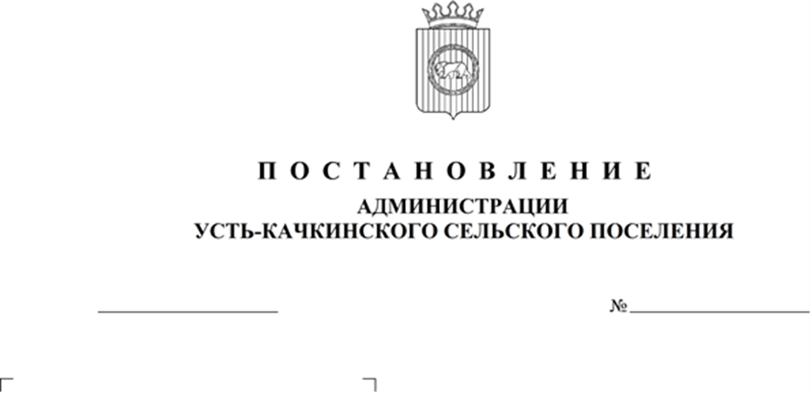

**Об утверждении Порядка создания мест накопления отработанных ртутьсодержащих ламп на территории Усть-Качкинского сельского поселения**

55

22.03.2021

В соответствии с Федеральными законами от 06.10.2003 № 131-ФЗ «Об общих принципах организации местного самоуправления в Российской Федерации», от 23.11.2009 № 261-ФЗ «Об энергосбережении и о повышении энергетической эффективности и о внесении изменений в отдельные законодательные акты Российской Федерации», Правилами обращения с отходами производства и потребления в части осветительных устройств, электрических ламп, ненадлежащие сбор, накопление, использование, обезвреживание, транспортирование и размещение которых может повлечь причинение вреда жизни, здоровью граждан, вреда животным, растениям и окружающей среде, утвержденным постановлением Правительства Российской Федерации от 28.12.2020 № 2314, Уставом Усть-Качкинского сельского поселения администрация Усть-Качкинского сельского поселения:

1. Утвердить прилагаемый Порядок создания мест накопления отработанных ртутьсодержащих ламп на территории Усть-Качкинского сельского поселения.

2. Постановление администрации Усть-Качкинского сельского поселения от 17.10.2018 №196 «Об утверждении Порядка организации сбора отработанных ртутьсодержащих ламп на территории Усть-Качкинского сельского поселения» считать утратившим силу.

3. Настоящее Постановление подлежит опубликованию в Бюллетене муниципального образования «Усть-Качкинское сельское поселение» и на официальном сайте Усть-Качкинского сельского поселения в сети Интернет.

4. Настоящее Постановление вступает в силу с момента официального опубликования

5. Контроль за исполнением постановления оставляю за собой.

Глава сельского поселения – глава

администрации Усть-Качкинского

сельского поселения Д.А. Строганов

УТВЕРЖДЕН

Постановлением администрации   
Усть-Качкинского сельского поселения от 22.03.2021 № 55

ПОРЯДОК

СОЗДАНИЯ МЕСТ НАКОПЛЕНИЯ ОТРАБОТАННЫХ РТУТЬСОДЕРЖАЩИХ ЛАМП

I. ОБЩИЕ ПОЛОЖЕНИЯ

1. Настоящий Порядок регулирует создание мест накопления отработанных ртутьсодержащих ламп, информирование потребителей ртутьсодержащих ламп о местах накопления, и действует на территории Усть-Качкинского сельского поселения.

2. Термины, используемые в данном Порядке, соответствуют понятиям, используемым в Правилах обращения с отходами производства и потребления в части осветительных устройств, электрических ламп, ненадлежащие сбор, накопление, использование, обезвреживание, транспортирование и размещение которых может повлечь причинение вреда жизни, здоровью граждан, вреда животным, растениям и окружающей среде, утвержденных постановлением Правительства Российской Федерации от 28.12.2020 № 2314.

3. Администрация Усть-Качкинского сельского поселения (далее – Администрация) организует создание мест накопления отработанных ртутьсодержащих ламп:

- для потребителей ртутьсодержащих ламп - физических лиц, не являющихся собственниками, нанимателями, пользователями помещений в многоквартирных домах;

- для потребителей ртутьсодержащих ламп - физических лиц в случае, когда организация мест накопления не представляется возможной в силу отсутствия в многоквартирных домах соответствующих для этого помещений.

II. СОЗДАНИЕ МЕСТ ОТРАБОТАННЫХ

РТУТЬСОДЕРЖАЩИХ ЛАМП

4. Место накопления отработанных ртутьсодержащих ламп для лиц, указанных в пункте 3 настоящего Порядка, является местом передачи их оператору по обращению с отработанными ртутьсодержащими лампами, и определяется Администрацией.

5. Места накопления отработанных ртутьсодержащих ламп должны отвечать требованиям законодательства об охране окружающей среды и санитарно-эпидемиологическом благополучии.

6. Накопление поврежденных отработанных ртутьсодержащих ламп производится в герметичной транспортной упаковке, исключающей загрязнение окружающей среды и причинение вреда жизни и здоровью человека.

7. Накопление неповрежденных отработанных ртутьсодержащих ламп производится в соответствии с требованиями безопасности, предусмотренными производителем ртутьсодержащих ламп, указанных в правилах эксплуатации таких товаров. Накопление неповрежденных отработанных ртутьсодержащих ламп производится в индивидуальной и транспортной упаковках, обеспечивающих сохранность отработанных ртутьсодержащих ламп. Допускается использовать для накопления отработанных ртутьсодержащих ламп упаковку от новых ламп в целях исключения возможности повреждения таких ламп.

8. Накопление отработанных ртутьсодержащих ламп производится отдельно от других видов отходов. Не допускается совместное накопление поврежденных и неповрежденных ртутьсодержащих ламп.

9. За прием отработанных ртутьсодержащих ламп с лиц, указанных в пункте 3 настоящего Порядка, взимается плата в размере, установленном оператором по обращению с отработанными ртутьсодержащими лампами.

III. ИНФОРМИРОВАНИЕ О МЕСТАХ НАКОПЛЕНИЯ

ОТРАБОТАННЫХ РТУТЬСОДЕРЖАЩИХ ЛАМП

10. Администрация информирует лиц, указанных в пункте 3 настоящего Порядка, о местах накопления отработанных ртутьсодержащих ламп путем размещения сведений на официальном Интернет-сайте Усть-Качкинского сельского поселения, информационных стендах в зданиях Администрации, подведомственных ей учреждениях, предприятиях, а также в других общедоступных местах, в местных средствах массовой информации и иными способами.

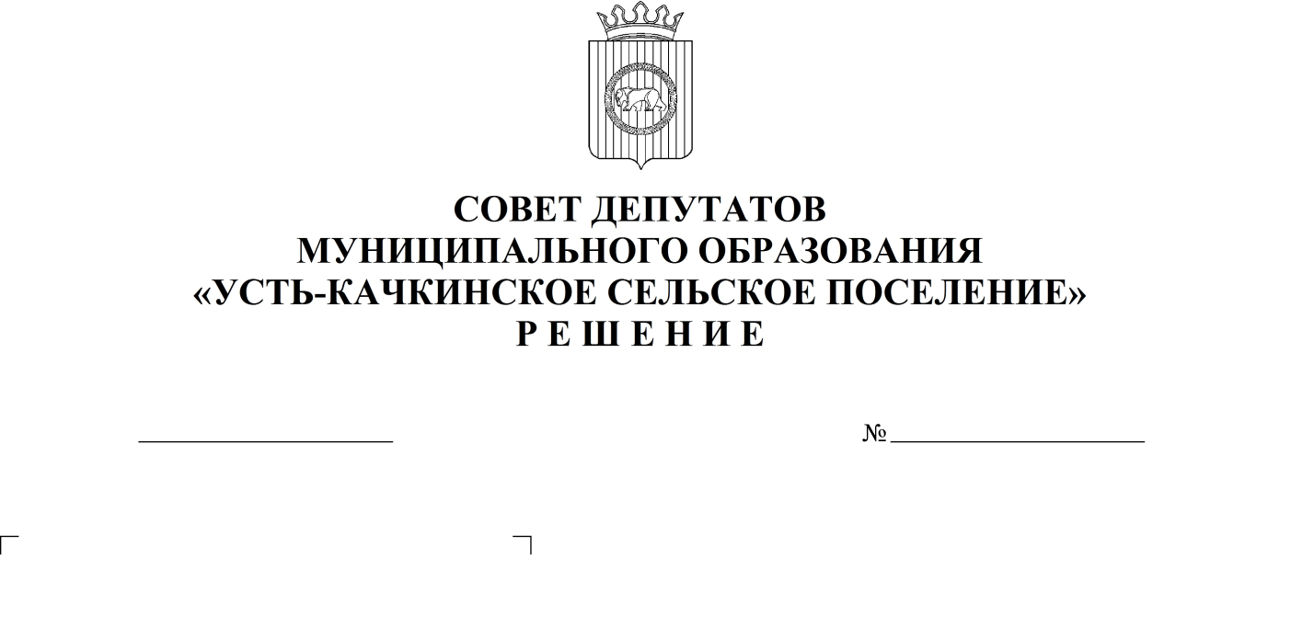

166

16.03.2021

**О проекте решения Совета депутатов   
«Об утверждении Схемы теплоснабжения Усть-Качкинского сельского поселения Пермского муниципального района Пермского края на период 2018-2035 гг.**

**(актуализация на 2021 г.)»**

**(первое чтение)**

Руководствуясь Постановлением Правительства РФ от 22 февраля 2012 г. № 154 "О требованиях к схемам теплоснабжения, порядку их разработки и утверждения", Федеральным законом от 06.10.2003г. № 131-ФЗ «Об общих принципах организации местного самоуправления в Российской Федерации», Совет депутатов

РЕШАЕТ:

1. Принять проект решения Совета депутатов «Об утверждении Схемы теплоснабжения Усть-Качкинского сельского поселения Пермского муниципального района Пермского края на период 2018-2035 гг. (актуализация на 2021 г.)» в первом чтении согласно приложению.

2. Создать рабочую группу по подготовке проекта решения ко второму чтению в следующем составе:

от Совета депутатов Усть-Качкинского сельского поселения:

- Базлов С.А. – председатель рабочей группы;

- Оборин М.С. – заместитель председателя Совета депутатов;

- Андреева Т.В. – председатель постоянной комиссии по бюджету, налогам и экономической политике;

от администрации Усть-Качкинского сельского поселения:

- Строганов Д.А. – Глава сельского поселения – глава администрации Усть-Качкинского сельского поселения;

- Мартусевич С.Б. – заместитель главы администрации Усть-Качкинского сельского поселения;

- Кожемяко О.С. – главный специалист по общим вопросам администрации Усть-Качкинского сельского поселения.

3.Назначить дату проведения публичных слушаний по проекту решения «Об утверждении Схемы теплоснабжения Усть-Качкинского сельского поселения Пермского муниципального района Пермского края на период 2018-2035 гг. (актуализация на 2021 г.)» - 23 марта 2021 года.

4. Установить срок подачи поправок по 30.03.2021 года.

5. Рабочей группе представить вышеуказанный проект решения ко второму чтению в срок до 31.03.2021 года.

6. Настоящее решение и проект решения ««Об утверждении Схемы теплоснабжения Усть-Качкинского сельского поселения Пермского муниципального района Пермского края на период 2018-2035 гг. (актуализация на 2021 г.)» опубликовать в бюллетене муниципального образования «Усть-Качкинское сельское поселение».

7. Настоящее решение вступает в силу с момента опубликования.

8.Контроль за исполнением настоящего решения возложить на главу сельского поселения – главу администрации Усть-Качкинского сельского поселения.

Председатель Совета депутатов

Усть-Качкинского сельского поселения С.А. Базлов

Глава сельского поселения – глава

администрации Усть-Качкинского

сельского поселения Д.А. Строганов

Приложение к решению Совета депутатов

Усть-Качкинского сельского поселения

от 16.03.2021 № 166

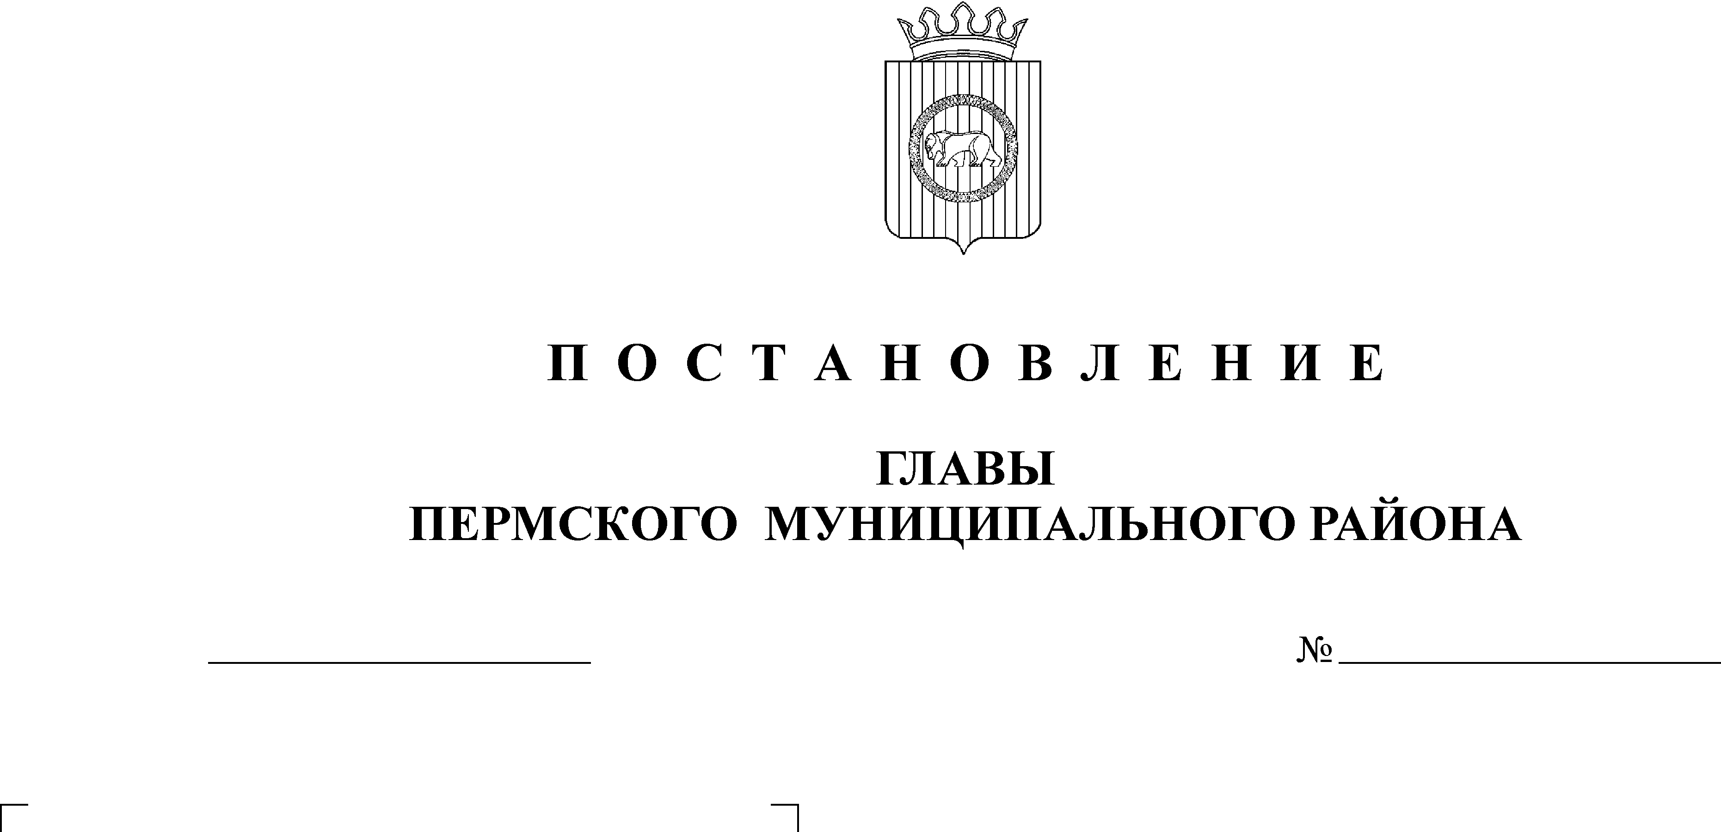

**СОВЕТ ДЕПУТАТОВ**

**УСТЬ-КАЧКИНСКОГО СЕЛЬСКОГО ПОСЕЛЕНИЯ**

**РЕШЕНИЕ**

**Об утверждении Схемы**

**теплоснабжения Усть-Качкинского**

**сельского поселения Пермского**

**муниципального района Пермского**

**края на период 2018-2035 гг.**

**(актуализация на 2021 г.)**

Руководствуясь Постановлением Правительства РФ от 22 февраля 2012 г. № 154 "О требованиях к схемам теплоснабжения, порядку их разработки и утверждения", Федеральным законом от 06.10.2003г. № 131-ФЗ «Об общих принципах организации местного самоуправления в Российской Федерации», Генеральным планом Усть-Качкинского сельского поселения, Совет депутатов

РЕШАЕТ:

1.Утвердить Схему теплоснабжения Усть-Качкинского сельского поселения Пермского муниципального района Пермского края на период 2018-2035 гг. (актуализация на 2021г.), согласно приложению к настоящему решению.

2. Настоящее решение опубликовать в бюллетене муниципального образования «Усть-Качкинское сельское поселение».

3.Настоящее решение вступает в силу с момента его официального опубликования.

Председатель Совета депутатов

Усть-Качкинского сельского поселения С.А. Базлов

Глава сельского поселения – глава

администрации Усть-Качкинского

сельского поселения Д.А. Строганов



**О проекте решения Совета депутатов   
«Об утверждении Программы комплексного**

**развития коммунальной инфраструктуры**

**Усть-Качкинского сельского поселения**

**Пермского края на 2021-2030 гг.»**

**(первое чтение)**

167

16.03.2021

Руководствуясь Федеральным законом от 06.10.2003г. № 131-ФЗ «Об общих принципах организации местного самоуправления в Российской Федерации», Федеральным законом от 30.12.2004 г. №210-ФЗ «Об основах регулирования тарифов организаций коммунального комплекса», Совет депутатов

РЕШАЕТ:

1. Принять проект решения Совета депутатов «Об утверждении Программы комплексного развития коммунальной инфраструктуры Усть-Качкинского сельского поселения Пермского края на 2021-2030 гг.» в первом чтении согласно приложению.

2. Создать рабочую группу по подготовке проекта решения ко второму чтению в следующем составе:

от Совета депутатов Усть-Качкинского сельского поселения:

- Базлов С.А. – председатель рабочей группы;

- Оборин М.С. – заместитель председателя Совета депутатов;

- Андреева Т.В. – председатель постоянной комиссии по бюджету, налогам и экономической политике;

от администрации Усть-Качкинского сельского поселения:

- Строганов Д.А. – Глава сельского поселения – глава администрации Усть-Качкинского сельского поселения;

- Мартусевич С.Б. – заместитель главы администрации Усть-Качкинского сельского поселения;

- Кожемяко О.С. – главный специалист по общим вопросам администрации Усть-Качкинского сельского поселения.

3.Назначить дату проведения публичных слушаний по проекту решения «Об утверждении Программы комплексного развития коммунальной инфраструктуры Усть-Качкинского сельского поселения Пермского края на 2021-2030 гг.» - 23 марта 2021 года.

4. Установить срок подачи поправок по 30.03.2021 года.

5. Рабочей группе представить вышеуказанный проект решения ко второму чтению в срок до 31.03.2021 года.

6. Настоящее решение и проект решения ««Об утверждении Программы комплексного развития коммунальной инфраструктуры Усть-Качкинского сельского поселения Пермского края на 2021-2030 гг.» опубликовать в бюллетене муниципального образования «Усть-Качкинское сельское поселение».

7. Настоящее решение вступает в силу с момента опубликования.

8.Контроль за исполнением настоящего решения возложить на главу сельского поселения – главу администрации Усть-Качкинского сельского поселения.

Председатель Совета депутатов

Усть-Качкинского сельского поселения С.А. Базлов

Глава сельского поселения – глава

администрации Усть-Качкинского

сельского поселения Д.А. Строганов

Приложение к решению Совета депутатов

Усть-Качкинского сельского поселения

от 16.03.2021 № 167



**Об утверждении Программы**

**комплексного развития коммунальной**

**инфраструктуры Усть-Качкинского**

**сельского поселения Пермского**

**края на 2021-2030 гг.**

Руководствуясь Федеральным законом от 06.10.2003г. № 131-ФЗ «Об общих принципах организации местного самоуправления в Российской Федерации», Федеральным законом от 30.12.2004 г. №210-ФЗ «Об основах регулирования тарифов организаций коммунального комплекса», Совет депутатов

РЕШАЕТ:

1.Утвердить Программы комплексного развития коммунальной инфраструктуры Усть-Качкинского сельского поселения Пермского края на 2021-2030 гг., согласно приложению к настоящему решению.

2. Считать утратившим силу Решения Совета депутатов Усть-Качкинского сельского поселения:

- от 26.12.2013 №43 «Об утверждении программы комплексного развития систем коммунальной инфраструктуры Усть-Качкинского сельского поселения Пермского муниципального района Пермского края на 2012 -2020 годы»;

- от 29.07.2019 №72 «О внесении изменений в решение Совета депутатов Усть-Качкинского сельского поселения №43 от 26.12.2013 «Об утверждении программы комплексного развития систем коммунальной инфраструктуры Усть-Качкинского сельского поселения Пермского муниципального района Пермского края на 2012 -2020 годы»;

- от 25.09.2019 №82 «О внесении изменений в решение Совета депутатов Усть-Качкинского сельского поселения №43 от 26.12.2013 «Об утверждении программы комплексного развития систем коммунальной инфраструктуры Усть-Качкинского сельского поселения Пермского муниципального района Пермского края на 2012 -2020 годы»;

- от 05.02.2020 №108 «О внесении изменений в решение Совета депутатов Усть-Качкинского сельского поселения №43 от 26.12.2013 «Об утверждении программы комплексного развития систем коммунальной инфраструктуры Усть-Качкинского сельского поселения Пермского муниципального района Пермского края на 2012 -2020 годы»;

- от 05.08.2020 №124 «О внесении изменений в решение Совета депутатов Усть-Качкинского сельского поселения № 43 от 26.12.2013 г. «Об утверждении программы комплексного развития систем коммунальной инфраструктуры Усть-Качкинского сельского поселения Пермского муниципального района Пермского края на 2012 -2020 годы».

3. Настоящее решение опубликовать в бюллетене муниципального образования «Усть-Качкинское сельское поселение».

4.Настоящее решение вступает в силу с момента его официального опубликования.

Председатель Совета депутатов

Усть-Качкинского сельского поселения С.А. Базлов

Глава сельского поселения – глава

администрации Усть-Качкинского

сельского поселения Д.А. Строганов



**О публичных слушаниях по проекту   
решения Совета депутатов «Об утверждении схемы теплоснабжения Усть-Качкинского сельского поселения Пермского муниципального района Пермского края на период 2018-2035 г.г. (актуализация на 2021 г.)»**

16.03.2021

168

В соответствии с Постановлением Правительства Российской Федерации от 22.02.2012 № 154 «О требованиях к схемам теплоснабжения, порядку их разработки и утверждения», Положением о публичных (общественных) слушаниях в Усть-Качкинском сельском поселении, утвержденным решением Советом депутатов от 25.10.2005 г. № 9.

Совет депутатов РЕШАЕТ:

1. Провести 23.03.2021 года в 17.00 часов публичные слушания по теме: «Обсуждение проекта решения Совета депутатов «Об утверждении схемы теплоснабжения Усть-Качкинского сельского поселения Пермского муниципального района Пермского края на период 2018-2035 г.г. (актуализация на 2021 г.)» в здании администрации по адресу: с. Усть-Качка, ул. Победы, 12.

2. Утвердить состав организационного комитета по подготовке и проведению публичных слушаний:

- Базлов С.А. – председатель Совета депутатов;

- Андреева Т.В. – председатель постоянной комиссии по бюджету, налогам и экономической политике, депутат Совета депутатов;

- Оборин М.С. – заместитель председателя Совета депутатов;

2.1. от администрации Усть-Качкинское сельское поселение»:

- Строганов Д.А. – Глава сельского поселения – глава администрации Усть-Качкинского сельского поселения;

- Мартусевич С.Б. – заместитель главы администрации Усть-Качкинского сельского поселения по финансовым вопросам;

- Кожемяко О.С. – главный специалист по общим вопросам администрации Усть-Качкинского сельского поселения.

3. Утвердить порядок учета предложений по вышеуказанному проекту решения Совета депутатов и участия граждан в его обсуждении согласно приложению.

4. Настоящее решение и проект решения «Об утверждении схемы теплоснабжения Усть-Качкинского сельского поселения Пермского муниципального района Пермского края на период 2018-2035 г.г. (актуализация на 2021 г.)» обнародовать путем их опубликования в бюллетене Усть-Качкинского сельского поселения и на официальном сайте Усть-Качкинского сельского поселения.

5. Контроль исполнения решения возложить главного специалиста по общим вопросам администрации Усть-Качкинского сельского поселения О.С. Кожемяко.

Председатель Совета депутатов

Усть-Качкинского сельского поселения Базлов С.А.

Глава сельского поселения-

Глава администрации

Усть-Качкинского сельского поселения Строганов Д.А.

Приложение к решению

Совета депутатов

16.03.2021 от № 168

**Порядок учета предложений по проекту решения Совета депутатов**

**«Об утверждении схемы теплоснабжения Усть-Качкинского сельского поселения Пермского муниципального района Пермского края на период 2018-2035 г.г. (актуализация на 2021 г.)»**

1. Предложения к проекту решения Совета депутатов «Об утверждении схемы теплоснабжения Усть-Качкинского сельского поселения Пермского муниципального района Пермского края на период 2018-2035 г.г. (актуализация на 2021 г.)» принимаются от граждан, постоянно проживающих на территории Усть-Качкинского сельского поселения и достигших 18 лет.

2. Предложения граждан принимаются со дня обнародования проекта решения Совета депутатов «Об утверждении схемы теплоснабжения Усть-Качкинского сельского поселения Пермского муниципального района Пермского края на период 2018-2035 г.г. (актуализация на 2021 г.)» (далее – проект решения Совета депутатов) по 30.03.2021 г. включительно. Предложения граждан, направленные по истечении указанного срока, не рассматриваются.

3. Предложения граждан вносятся только в отношении изменений, содержащихся в проекте решения Совета депутатов, с обязательным приложением финансово-экономического обоснования.

4. Предложения направляются в письменном виде по форме согласно приложению к настоящему Порядку.

5. Предложения к проекту решения Совета депутатов принимаются организационным комитетом по подготовке и организации проведения публичных слушаний в рабочие дни с 8.00 до 12.00 и с 13.00 до 16.00 по адресу: с. Усть-Качка, ул. Победы, 12, либо направляются по почте по указанному адресу с пометкой на конверте «В организационный комитет по подготовке и организации проведения публичных слушаний по проекту решения Совета депутатов «Об утверждении схемы теплоснабжения Усть-Качкинского сельского поселения Пермского муниципального района Пермского края на период 2018-2035 г.г. (актуализация на 2021 г.)».

6. Участие граждан в обсуждении проекта решения Совета депутатов, принятие и рассмотрение поступивших предложений проводится в порядке, установленном Положением о публичных (общественных) слушаниях в Усть-Качкинском сельском поселении.

**Приложение к Порядку**

**учета предложений по проекту**

**решения Совета депутатов**

**16.03.2021 от № 168**

|  |  |  |  |  |
| --- | --- | --- | --- | --- |
| №  п/п | Пункт | Редакция проекта  решения | Предлагаемая  редакция | Обоснование |
|  |  |  |  |  |

Фамилия, имя, отчество гражданина_________________________________________________________

Год рождения___________________________________________________________

Адрес места жительства_________________________________________________________

Личная подпись и дата_______________________________________________________________



**О публичных слушаниях по проекту   
решения Совета депутатов «Об утверждении схемы теплоснабжения Усть-Качкинского сельского поселения Пермского муниципального района Пермского края на период 2018-2035 г.г. (актуализация на 2021 г.)»**

16.03.2021

169

В соответствии с п. 3 ст. 28 Федерального закона от 06.10.2003 № 131-ФЗ «Об общих принципах организации местного самоуправления в Российской Федерации» Положением о публичных (общественных) слушаниях в Усть-Качкинском сельском поселении, утвержденным решением Советом депутатов от 25.10.2005 г. № 9.

Совет депутатов РЕШАЕТ:

1. Провести 23.03.2021 года в 16.00 часов публичные слушания по теме: «Обсуждение проекта решения Совета депутатов «Об утверждении программы комплексного развития систем коммунальной инфраструктуры Усть-Качкинского сельского поселения Пермского края на 2021-2030 годы» в здании администрации по адресу: с. Усть-Качка, ул. Победы, 12.

2. Утвердить состав организационного комитета по подготовке и проведению публичных слушаний:

- Базлов С.А. – председатель Совета депутатов;

- Андреева Т.В. – председатель постоянной комиссии по бюджету, налогам и экономической политике, депутат Совета депутатов;

- Оборин М.С. – заместитель председателя Совета депутатов;

2.1. от администрации Усть-Качкинское сельское поселение»:

- Строганов Д.А. – Глава сельского поселения – глава администрации Усть-Качкинского сельского поселения;

- Мартусевич С.Б. – заместитель главы администрации Усть-Качкинского сельского поселения по финансовым вопросам;

- Кожемяко О.С. – главный специалист по общим вопросам администрации Усть-Качкинского сельского поселения.

3. Утвердить порядок учета предложений по вышеуказанному проекту решения Совета депутатов и участия граждан в его обсуждении согласно приложению.

4. Настоящее решение и проект решения «Об утверждении программы комплексного развития систем коммунальной инфраструктуры Усть-Качкинского сельского поселения Пермского края на 2021-2030 годы» обнародовать путем их опубликования в бюллетене Усть-Качкинского сельского поселения и на официальном сайте Усть-Качкинского сельского поселения.

5. Контроль исполнения решения возложить главного специалиста по общим вопросам администрации Усть-Качкинского сельского поселения О.С. Кожемяко.

Председатель Совета депутатов

Усть-Качкинского сельского поселения Базлов С.А.

Глава сельского поселения-

Глава администрации

Усть-Качкинского сельского поселения Строганов Д.А.

Приложение к решению

Совета депутатов

16.03.2021 от № 169

**Порядок учета предложений по проекту решения Совета депутатов**

**«Об утверждении программы комплексного развития систем коммунальной инфраструктуры Усть-Качкинского сельского поселения Пермского края на 2021-2030 годы»**

1. Предложения к проекту решения Совета депутатов «Об утверждении программы комплексного развития систем коммунальной инфраструктуры Усть-Качкинского сельского поселения Пермского края на 2021-2030 годы» принимаются от граждан, постоянно проживающих на территории Усть-Качкинского сельского поселения и достигших 18 лет.

2. Предложения граждан принимаются со дня обнародования проекта решения Совета депутатов «Об утверждении программы комплексного развития систем коммунальной инфраструктуры Усть-Качкинского сельского поселения Пермского края на 2021-2030 годы» (далее – проект решения Совета депутатов) по 30.03.2021 г. включительно. Предложения граждан, направленные по истечении указанного срока, не рассматриваются.

3. Предложения граждан вносятся только в отношении изменений, содержащихся в проекте решения Совета депутатов, с обязательным приложением финансово-экономического обоснования.

4. Предложения направляются в письменном виде по форме согласно приложению к настоящему Порядку.

5. Предложения к проекту решения Совета депутатов принимаются организационным комитетом по подготовке и организации проведения публичных слушаний в рабочие дни с 8.00 до 12.00 и с 13.00 до 16.00 по адресу: с. Усть-Качка, ул. Победы, 12, либо направляются по почте по указанному адресу с пометкой на конверте «В организационный комитет по подготовке и организации проведения публичных слушаний по проекту решения Совета депутатов «Об утверждении программы комплексного развития систем коммунальной инфраструктуры Усть-Качкинского сельского поселения Пермского края на 2021-2030 годы».

6. Участие граждан в обсуждении проекта решения Совета депутатов, принятие и рассмотрение поступивших предложений проводится в порядке, установленном Положением о публичных (общественных) слушаниях в Усть-Качкинском сельском поселении.

**Приложение к Порядку**

**учета предложений по проекту**

**решения Совета депутатов**

**16.03.2021 от № 169**

|  |  |  |  |  |
| --- | --- | --- | --- | --- |
| №  п/п | Пункт | Редакция проекта  решения | Предлагаемая  редакция | Обоснование |
|  |  |  |  |  |

Фамилия, имя, отчество гражданина_________________________________________________________

Год рождения___________________________________________________________

Адрес места жительства_________________________________________________________

Личная подпись и дата_______________________________________________________________

Распространяется бесплатно.

Ответственный за выпуск – Кожемяко О.С.